Задания для развития речи и
познавательных способностей
у детей 2-4 лет

ТЕМАТИЧЕСКИЙ ЦИКЛ «Мамин праздник»

- «Мамин праздник – женский день»
Расскажите ребенку о весеннем празднике « 8 марта», когда поздравляют всех мам, бабушек, сестер и всех-всех женщин. В этот день им дарят цветы и подарки.

Раз, два, три, четыре, пять –
Будем маму поздравлять!
И подарки и цветы
В этот день подарим мы!
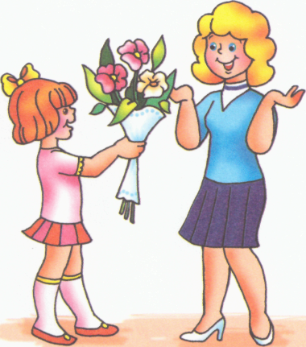

- Подумай и скажи
- Кого поздравляет девочка?
- Что она дарит маме?
- Почему девочка дарит цветы маме?
- Игра «Волшебные цветы»
Вырежьте из картона разноцветные лепесточки и сердцевинки.

Предложите ребенку выложить лепестки вокруг сердцевинки и на каждый лепесток придумать добрые слова о маме или о бабушке.

Мама (какая?) – нежная, заботливая, внимательная, милая, любимая, красивая, весёлая, молодая…
Бабушка (какая?) – добрая, мудрая, заботливая, весёлая, ласковая, внимательная …
- Игра «Назови ласково»
Мама – мамочка, мамуля,….
Бабушка – бабуля, бабуленька,…
Сестра – сестрёнка,…
Девочка – девчушка,…
Подруга – подружка,…

- Игра «Что я делаю?»
Расскажите ребенку, что маме необходимо каждый день выполнять разную домашнюю работу.

Предложите малышу угадать, изображаемые без слов, действия: стирать, развешивать бельё, гладить, подметать пол, мыть посуду,…

Затем поменяйтесь ролями, пусть ребенок показывает, а вы угадывайте.

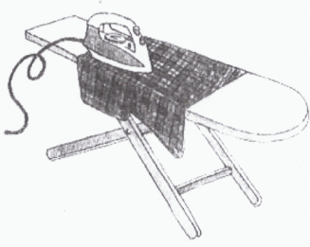
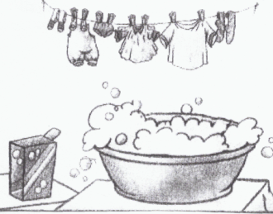
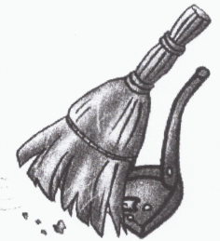

Попросите ребенка назвать предметы, которые необходимы для мытья посуды, уборки пола, стирки и глажки белья.

